Путь до Психиатра был долог и тернист. Вчера один из матбойцов, пока шёл от кабинета Окулиста к винтовой лестнице, остановился возле одного подсобного помещения. Говорят, он пришёл на запах быстрозавариваемой лапшы. Когда он зашёл туда, вся комната была заполнена куриным паром, но ни лапши, ни его владельца не было, только одинокий музыкальный автомат стоял в углу. Пары быстрого приготовления проявили на выцветших обоях надпись “играй”, аккурат над музыкальным автоматом. Матбоец зарядил автомат монеткой и включил любимую песню своего детства.
День пятый. Психиатр
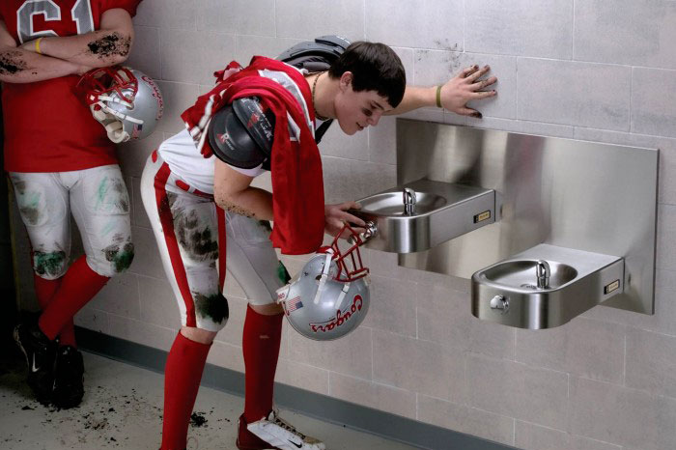
“Открой мне дверь, мне холодно здесь на ветру одному.
Открой мне дверь, я знаю, ты дома, и я не уйду.”
Руки Вверх!

В этот момент автомат начал медленно двигаться вбок, открывая путь в Тёмный Коридор Военко-мата. Теперь пожарный план эвакуации стал понятнее, как и где, блин, находится кабинет психиатра. Через день делегация матбойцов прошла через Тёмный Коридор.
По пути к психиатру стоит работающий (!) питьевой фонтанчик. Каждый матбоец бросил в фонтанчик монетку, назвал про себя число k, и загадал, чтобы когда он пришёл в очередь, первый и k-ый человек поменялись местами. Оказывается, желание сбылось для каждого, кто назвал число k не превосходящее числа людей в очереди в момент прихода. Если всего человек в очереди k, то сам загадавший встаёт на первое место. Так как кабинет Тёмный – собираемся рано.
На листочке сегодня записываем время в формате чч:мм, имя (не больше 14 символов) и число k (!).
Начало – 03:00
Конец – 06:30
Время процедуры –минут
Когда приходит человек с числом k и k < размера очереди, 1-ый и k-ый (мб пришедший) в очереди меняются местами.

